Электронный дневник
В электронном дневнике родители могут увидеть расписание ребенка на день, на неделю, на год. Странички дневника с домашними заданиями и отметками понедельно (как в бумажном дневнике). А так же есть возможность построить различные отчеты: по текущей успеваемости ребенка, по пропускам, итоговые отметки по триместрам, сравнить уровень своего ребенка с уровнем школы, класса и тд.
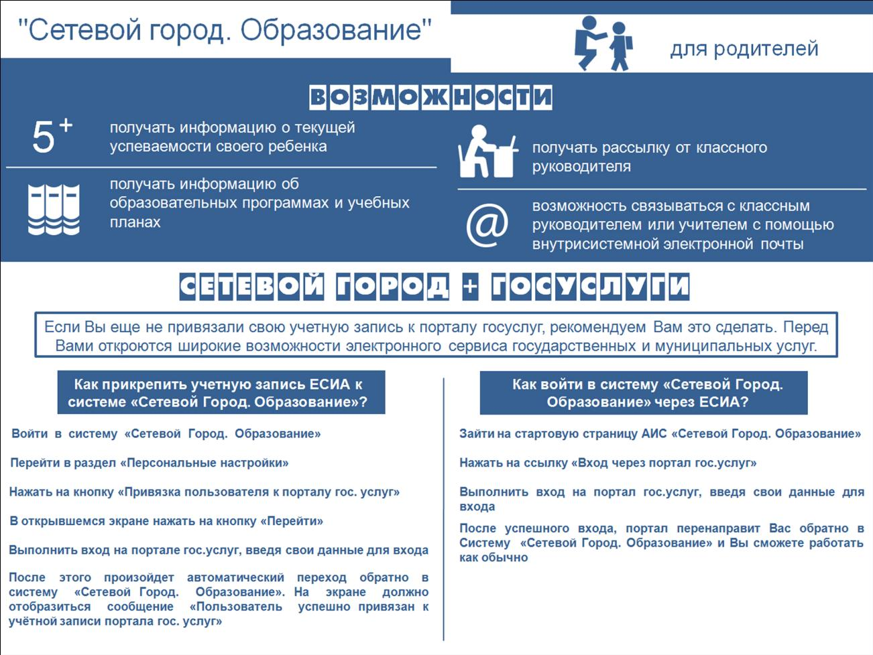

прямая ссылка на сайт https://sgo.volganet.ru/
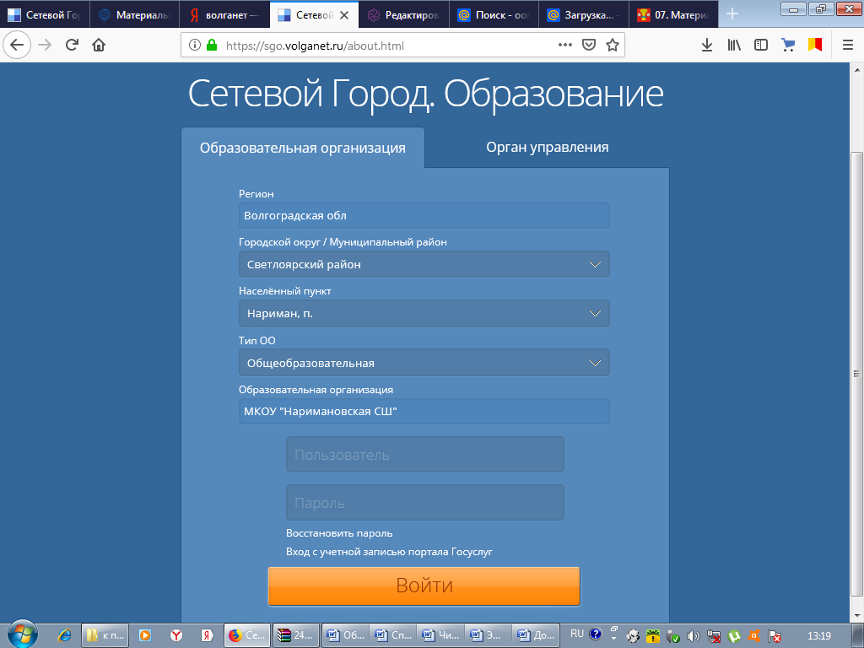

Заполните поля по образцу.
В поля Пользователь и Пароль введите данные, полученные в школе.
Нажмите кнопку Войти
После первого входа на сайт не забудьте поменять пароль и запомнить его

